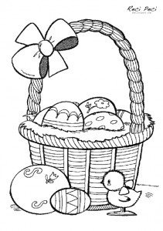
Srijeda 8.4.2020.
HRVATSKI JEZIK
SRETAN USKRS, Sanja Pilić – KNJIŽEVNOST – ponavljanje
Budući da nam je u nedjelju Uskrs, danas pročitaj prigodan tekst o
Uskrsu na 145.strani i riješi zadatke.

PRILAGOĐENI PROGRAM – u svom udžbeniku pročitati tekst o Uskrsu, riješiti zadatke.

MATEMATIKA
MNOŽENJE I DIJELJENJE – vježbanje i ponavljanje
Zadaj svojim ukućanima nekoliko zadataka množenja i dijeljenja brojem 2.
I naravno, provjeri jesu li točno riješili.

*U Školi na trećem ( HRT3) pogledaj sat matematike gdje će učiteljica pokazati kako množiti brojem 4.

PRILAGOĐENI PROGRAM – ponoviti množenje brojem 2

PRIRODA I DRUŠTVO
USKRS
Pročitaj tekst na 116.strani udžbenika o Uskrsu i riješi radnu na 109.strani.

PRILAGOĐENI PROGRAM – pročitati o Uskrsu u svom udžbeniku, riješiti zadatke.

SAT RAZREDNIKA
U ovome Velikom tjednu pomogni svojoj obitelji u izradi kolača, pisanica i ostalim poslovima.
Zamoli nekoga od ukućana neka ti ispriča kako se nekada davno slavio i obilježavao Uskrs.

LIKOVNA KULTURA
Za današnji sat likovnoga sam/sama odaberi što ćeš raditi, dajem ti na izbor. Naravno, neka bude vezano za Uskrs. Možeš ukrašavati pisanice sa obitelji, nacrtati zeku i svoje posebne pisanice. A možeš i obojati predloške koje ti šaljem.
Radove mi ne moraš slati. No, naravno, ako mi se želiš pohvaliti, možeš.
